# “Vshow互动展示平台”任务分析

**一、小组成员**

李飞杨：团队经理（协调全局）

李丽：设计（视觉/交互）

李博琪：开发（用户测试、原型设计）

王博：文档（写作）

**二、问题及解决方法回顾**

我们发现医院、学校、政府机关等单位有迎检汇报、对外展示的需求，而且频次较高。现在他们进行汇报主要使用 ppt，汇报形式比较单一。有的单位、大型企业有展厅，展厅造价高昂，而且运维复杂，并且大多展板是一次性的需要重复投资。有些中小型企业甚至没有建造展厅的资金。我们针对上述问题提出了一个基于云端的互动展示平台的解决方案 V-SHOW。这个平台支持多点触控，云端存储，提供时间轴、树状图等多个模板来解决汇报中出现的问题。提供照片墙、虚拟数字人等多种方式来进行更好的宣传展示。

**三、需求分析**

1.谁将使用该设计：

这项设计面向的用户是有迎检汇报和对外展示需求的医院、学校、政府机关、企业单位等。

A、公司或组织的内部汇报人员，可以使用该平台轻松制作和编辑汇报内容，如时间轴和树状图等，以进行工作汇报或项目展示。

B、市场营销人员、展会策划人员或对外宣传部门人员：他们可以使用该平台提供的照片墙和虚拟数字人等功能，进行产品和服务的宣传展示，提高品牌知名度和吸引力。

2.他们现在执行什么任务：

A、小型企业单位和中小学主要使用PPT来编辑汇报内容，进行汇报和对外展示。他们需要通过汇报向上级机构、评估组织或公众展示他们的工作成果、项目进展、政策措施等。

B、另外一部分大型企业和政府部门资费充足，他们展示方式为建立展厅，进行实物展示，或者进行实地考察，深入具体部门和实践场地。杨先生表示由于林业部门的特殊性，他们需要展示动植物标本的实物，所以只能采用建立展馆的方式。

3.他们希望完成哪些任务：

* 提供更多样化的展示模板：希望V-Show平台能够提供更多种形式的内容模板，李女士提出增加欢迎模板和宣传视频等模板，以更好地呈现信息。
* 提供云端存储和随时访问：杨女士提出希望能够将展示内容存储在云端，并随时访问和更新，方便统一管理和共享编辑。
* 实现互动展示：希望能够通过V-Show平台实现多点触控功能，以便用户可以进行互动操作，更好地与展示内容进行交互。
* 提供虚拟数字人介绍功能：三位受访人都对虚拟数字人表现出极大兴趣，希望能够通过V-Show使用虚拟数字人功能进行更生动的宣传展示，达到节省人工成本和提高宣传效果的目的。
* 替代展厅、降低汇报宣传的成本和运维复杂度：一些单位希望通过使用V-Show平台来替代展厅功能，降低汇报宣传的更新成本和运维复杂度，以节省资金和维护的精力。

4.如何学习任务？

A、用户可以通过在线购买模板，然后在线学习如何使用这些模板来编辑和制作他们的汇报内容；

B、用户可以通过观看我们的示例演示，了解如何使用我们的设备来展示他们的内容；

C、用户可以通过后台联系售后，由我们的售后人员远程操控协助实现预期效果。

5.这些任务需要在哪里实现？

A、企业或组织的内部汇报会议：用户可以在会议中使用我们的平台，展示他们的工作汇报或项目进展；

B、展会或活动现场：用户可以利用我们的平台进行产品和服务的宣传展示，吸引更多的关注和客户。

C、日常摆设：可以满足企业、医院、学校或者政府部门门口日常的介绍需求，也能满足观众自行对屏幕进行触控来了解该单位。

6. 客户和数据之间存在什么样的关系？

在 V-SHOW 平台中，客户是数据的创建者、编辑者和使用者。他们可以通过平台创建、编辑和存储他们的数据，如时间轴、汇报内容、照片墙内容等。这些数据可以被客户随时随地地访问和使用，无论他们是在线还是离线。同时，这些数据也存储在云端，使得客户可以随时更新和更改他们的内容，提高了效率，节省了成本。

7.他还有什么工具?

V-show配套硬件（大屏幕和电脑）、以及局域网下的有访问权限的主机、平板、手机等硬件。

8.人与人之间如何交流?

管理员：可以登陆后台、对展示的内容进行制作、更新，制作后数据上传到服务器。

讲解员：打开V-SHOW系统就会自动的从服务器更新数据，可以使用更新后的内容进行讲解，同时可以根据听众的不同随时更改欢迎界面。

参观人员：点击V-show硬件大屏幕进行多点触控交互，浏览自己想了解的不同板块。

9.这些任务多久执行一次?

每周一次。

医院：会有卫健会、医管局、药监局等单位来医院调研，医院之间也会相互交流学习。有的典型病例也会进行相关汇报，有的医院甚至会举行病例汇报大赛。

科研院所：科研院所要定期进行科研进度的汇报，还有工作总结汇报、研究成果汇报等。

政府单位：有专门的督查机构和人员进行督查检查，并且会严格控制督查检查考核的数量和频次，例如按照相关法律法规、规章制度、技术标准、行业规范开展的质量、安全、环保等日常执法检查考核。

10.任务的时间限制是什么？

V-SHOW 是一个基于云端的互动展示平台，它提供了极大的便利性，因为用户可以在任何时间进行编辑和展示，无需受到时间限制的束缚。在已购买的模板中，如果用户突然遇到事情无法继续编辑，他们可以选择将编辑保存为草稿，这样在下次登录时就可以继续完成任务。V-SHOW 的设计考虑到了用户的各种需求，让用户可以灵活地使用这个平台。

11.出了问题怎么办？

V-SHOW 的硬件设施包括一块 1.2*3.5 的大屏，支持多点触控。如果在操作过程中，有两个人同时点击了不同的视频，可能会出现音频播放通道被占用等问题。为了解决这个问题，我们将五块屏幕的音箱分开控制，哪块屏幕上有视频正在播放则单独启动该屏幕音箱播放该视频音频，同时限制最大音量，尽量减少对旁边用户的影响，同样如果全屏播放视频则启动所有音箱播放同一音频。这样的设计可以优化用户体验，避免因同时点击多个视频而导致的混乱。

在出现图文信息放大占屏矛盾时，最后一次点击的图片将位于最高图层，用户可对图片进行拖动和放缩。

对于照片墙图片排序混乱问题，在选择图片时可选择预览先自行对图片进行排序，也可在导入之后点击进行交换顺序。

**四、用户界面草图**

简单的任务： 云端数据存储

统一云端存储，设备自动从云端更新数据，云端存储采用加密技术，能更好地保护数据不被泄露、不被篡改，云端存储还可以在多个地方进行数据备份，并且用户可以随时随地通过网络访问云端存储，便于管理和共享数据。

中等的任务：适合的模板

通过ppt制作合适的模板过于复杂，时间成本较高，所以我们直接提供相应的模板。用户可以根据汇报的主题和内容，直接选择适合的模板，例如国企央企汇报一般有组织架构、发展历程、业务领域、党的建设等模块，其中发展历程模块适合时间轴模板，组织架构、业务领域模块适合树状图模板。我们通过总结院校、医院、国企央企等不同单位的汇报内容，设计合适的模板来满足他们的制作需求。

复杂的任务：交互

现有的汇报、宣传展示的交互性不足，而且有些展示方式成本价高，例如建造展厅陈本较高，而且展厅展示可能不考虑观众的个体需求，没有提供个性化的体验，同时展示的内容过于被动，观众无法积极主动的参与进来。我们可以根据参观者的不同制作合适的展示内容，而且设计适合的交互方式，让参观者能主动的探索感兴趣的内容，同时要解决多人同时交互时出现的问题。

1．V-show硬件所展示界面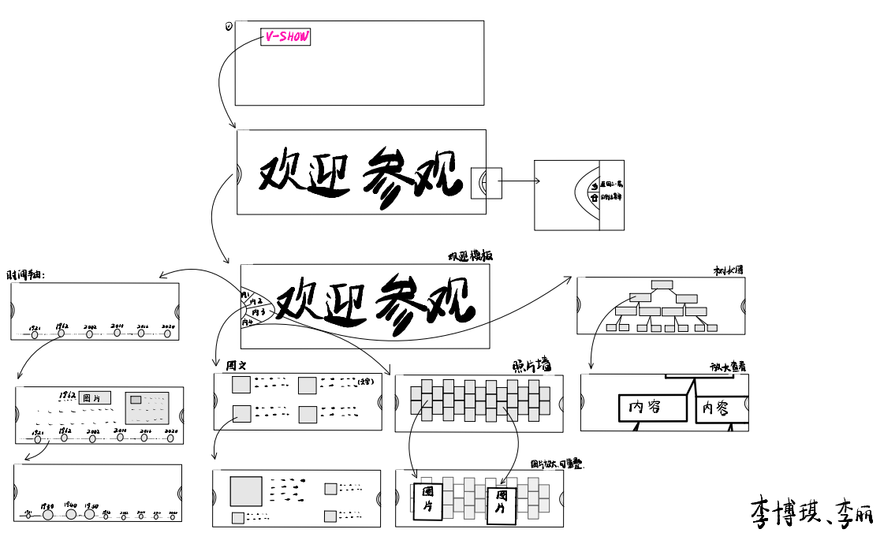

2.时间轴模板应用案例展示

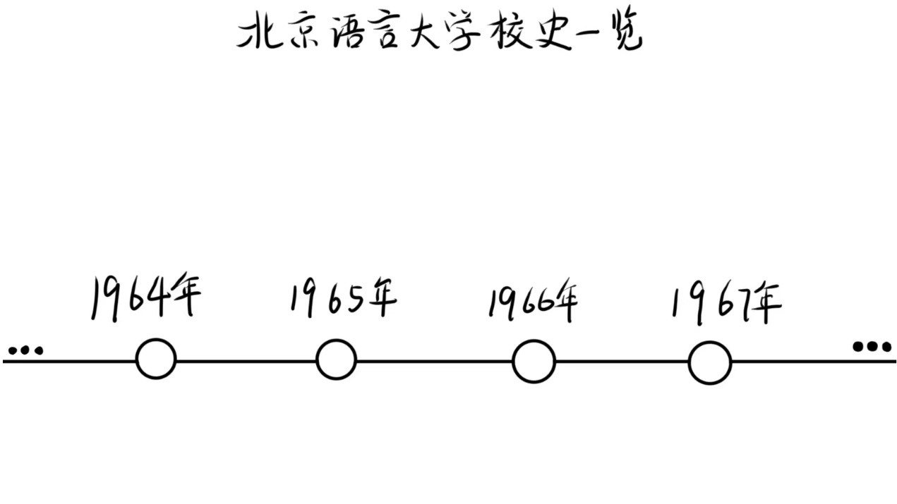

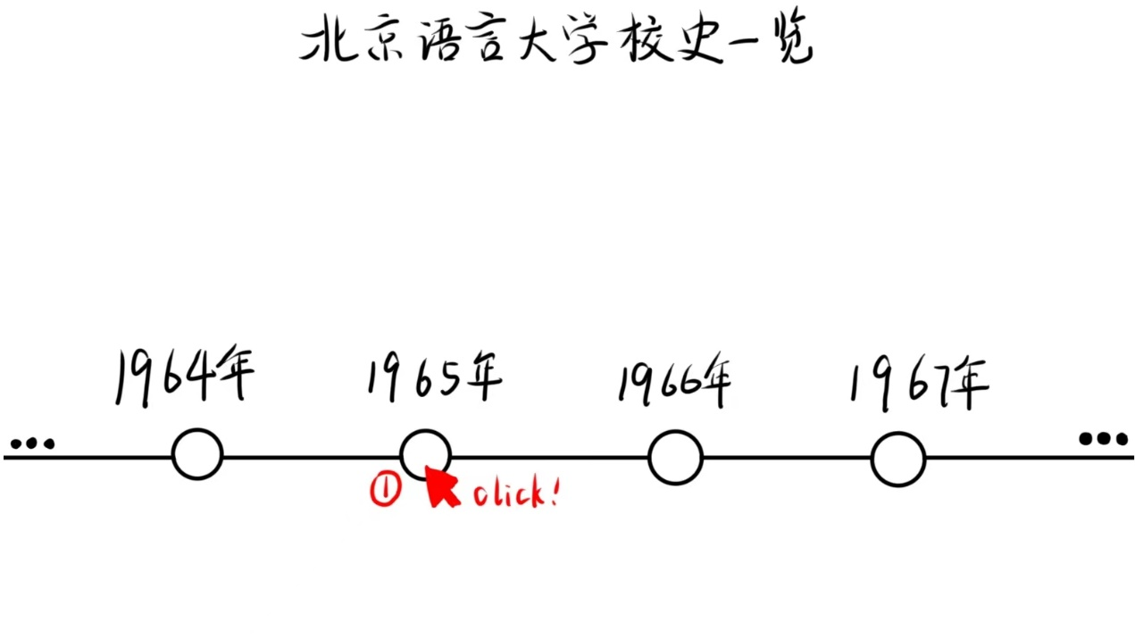 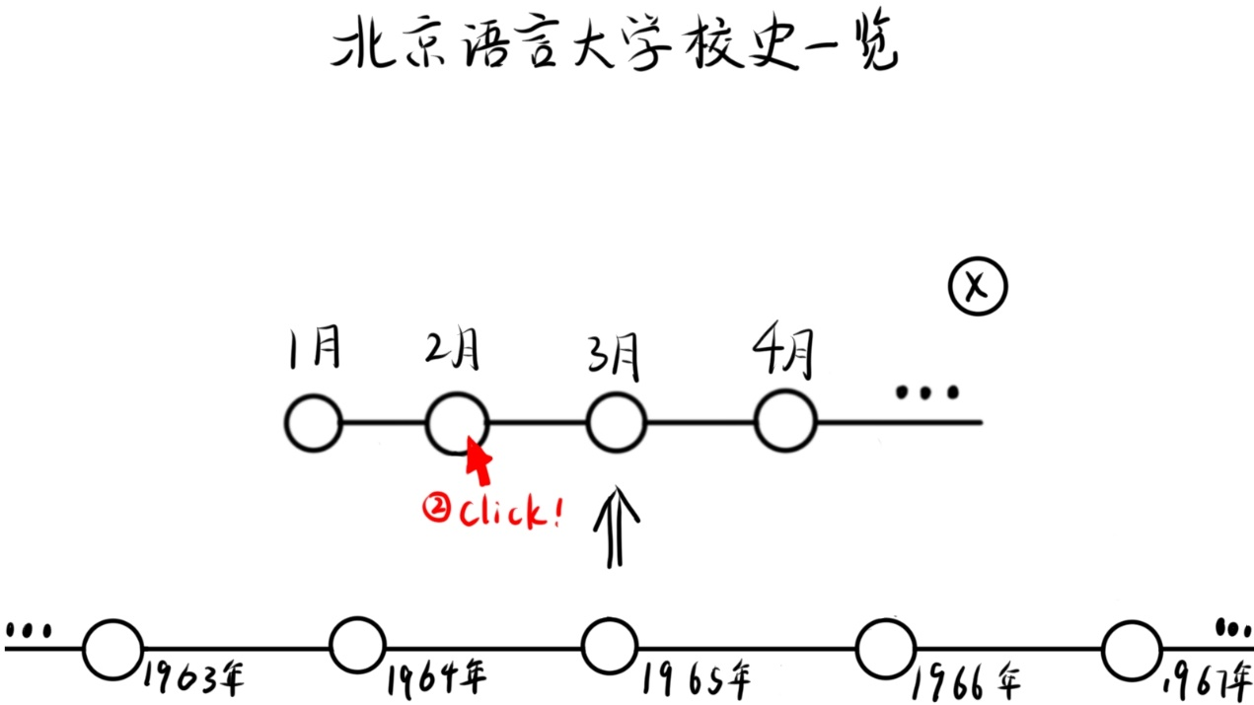 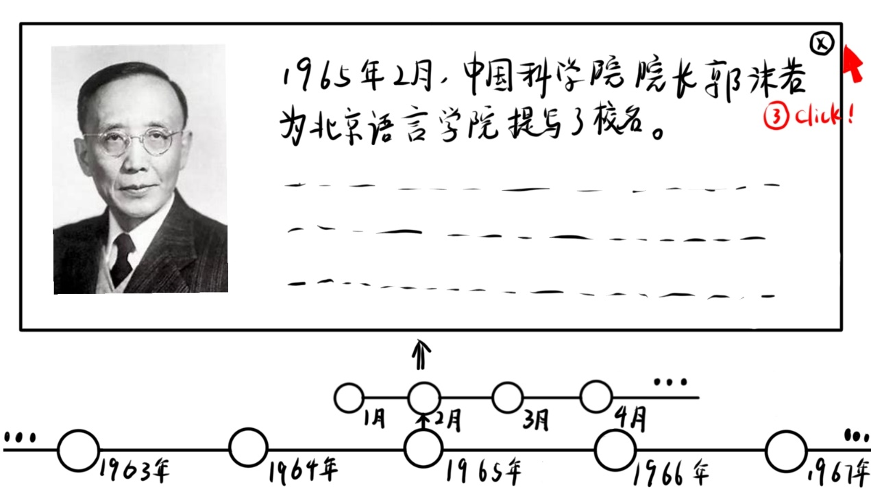 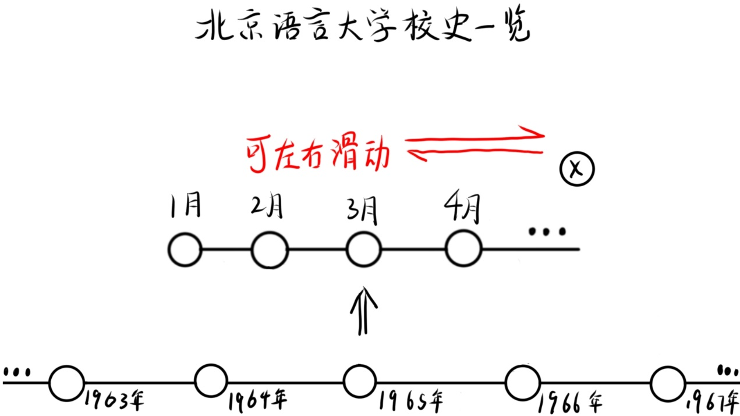 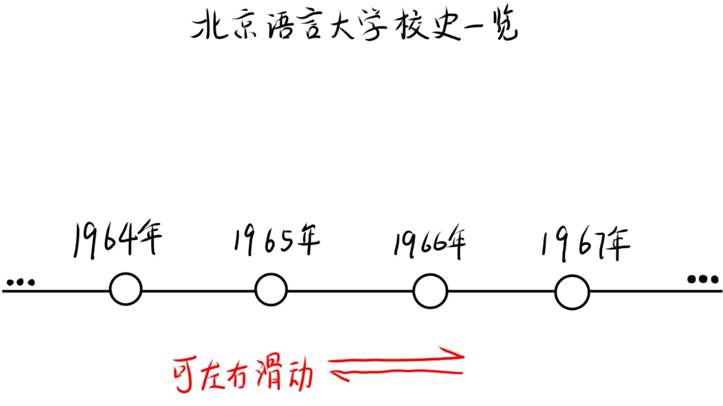 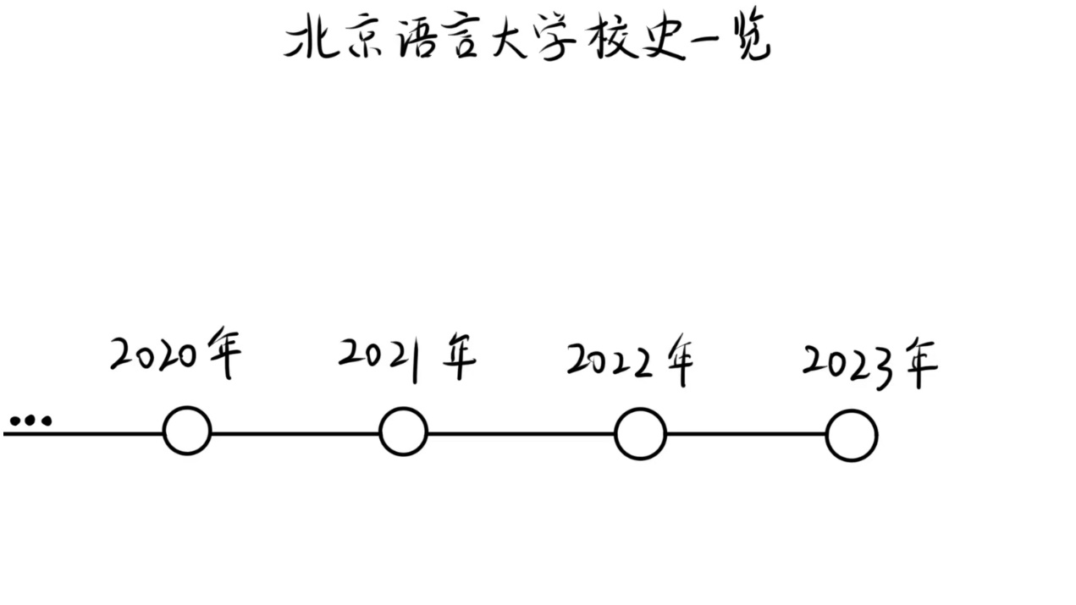 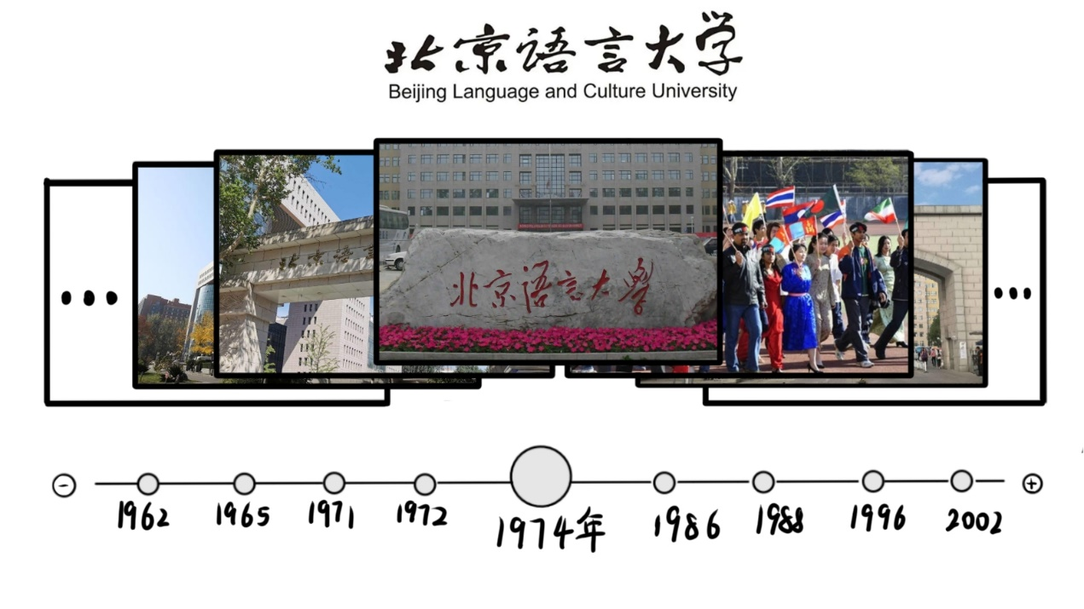

3.管理员后台编辑界面展示

